ESCUELA SUPERIOR POLITÉCNICA DEL LITORAL

FACULTAD DE INGENIERÍA EN ELECTRICIDAD Y COMPUTACIÓN

ELECTRÓNICA II

EXAMEN FINAL I TÉRMINO 2012 - 2013 PROFESORES: ING. MIGUEL YAPUR
ING. DENNYS CORTEZ
ING. GÓMER RUBIO

NOMBRE: __________________________________________________ NOTA: __________________

Tema 1 (35%)
El siguiente circuito regula el voltaje RMS aplicado a la lámpara, a través del TRIAC 2N544

Datos:
D₁, D₂, D₃, D₄, D₅ Diodos de Silicio
V_{z1} = 20V
V_{z2} = 15V
Q₁: V_{BE} = 0.7V, β = muy grande
Q₂: η = 0.6 , V_{d} = 0.6V, R_{BB} = 10K, V_{v} = 0.5V, I_{p} = 1uA, I_{v}=10mA
Triac: V_{MT1,2 (ON)} = 1V, I_{max} = 25A, V_{ruptura} = 600V
L₁: Reflector incandescente de 250V, 1000W
Tx₁: Transformador de pulsos R_{DC(primario)} = 10 ohms

- Determine el rango de R3 tal que el circuito de disparo oscile.
- Calcule el rango de α para los extremos de R3 determinados en a). Si usted determina que para los extremos de R3 encontrados en a), el circuito no opera adecuadamente, recalcule el valor de C1 tal que para uno de aquellos extremos de R3, se tenga un α igual al 180 grados.
- Grafique verticalmente V_{L1}(t), V_{C1}(t), V_{x}(t), V_{Primario TX1}(t) con magnitudes de voltajes y tiempos (o ángulo) para un α=90º y para un ciclo completo de la señal de entrada Vi (sinusoidal de 250Vrms y 400Hz).
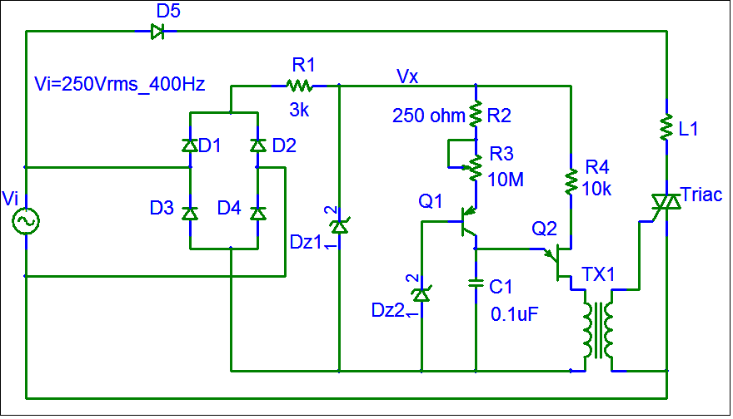
Tema 2 (30%)
Diseñe un circuito que mediante una fotocelda ENCIENDA un LED cuando haya ausencia de luz.

Para el diseño se cuenta con los siguientes elementos:
Resistencias de varios valores
1 fotocelda (en presencia de luz 2kΩ, en ausencia de luz 2 MΩ)
1 transistor NPN de β = 100
1 relé de 12 V
1 diodo LED azul (Vak_{on} = 3.5 V)
1 OPAMP
1 fuente DC de 12 V

El diseño debe incluir:
- Diagrama esquemático del circuito, con los elementos indicados anteriormente.
- Punto de operación del transistor (Ic, Vce) cuando hay presencia de luz.
- Punto de operación del transistor (Ic, Vce) cuando hay ausencia de luz.

Tema 3 (35%)
Considere el siguiente circuito:

- Si, Vi = 0.4 Sen wt, calcule Vx y Vo.
- Si, Vi es un generador de onda cuadrada de 10 Vpp (5 Vp) y f = 1 Hz, grafique verticalmente Vx y Vo.

DESARROLLO

